Nice sponsorem tytularnym rozgrywek 1 ligi!
27 lutego 2017 roku w siedzibie Polskiego Związku Piłki Nożnej podpisana została umowa pomiędzy PZPN a firmą Nice, na mocy której producent i dystrybutor automatyki do bram i rolet został sponsorem tytularnym rozgrywek 1 ligi. Kontrakt będzie obowiązywał do zakończenia rundy wiosennej sezonu 2016/2017 oraz w sezonie 2017/2018. W tym okresie rozgrywki będą nosiły nazwę Nice 1 Liga.

- Podpisanie umowy sponsoringowej z firmą Nice jest kolejnym etapem budowy marki i prestiżu rozgrywek 1 ligi. Dzięki wspólnemu zaangażowaniu kierownictwa PZPN i PLP dwa lata temu pozyskaliśmy godnego partnera telewizyjnego ligi - Telewizję Polsat. Naturalną konsekwencją tego kroku jest podpisanie teraz umowy ze sponsorem tytularnym. Wysoki poziom organizacyjny jak i nieustannie rosnący zasięg medialny rozgrywek 1 Ligi sprawił, że rozgrywki te stały się atrakcyjnym produktem dla sponsorów. Jako federacja cieszymy się z tych pozytywnych zmian i nadal będziemy mocno wspierać Zarząd Pierwszej Ligi Piłkarskiej w dalszej profesjonalizacji rozgrywek 1 Ligi. Gorąco wierzymy, że zaangażowanie nowego sponsora tytularnego ligi, firmy Nice, jeszcze bardziej wpłynie na promocję i atrakcyjność tych rozgrywek – powiedział Maciej Sawicki, sekretarz generalny PZPN.

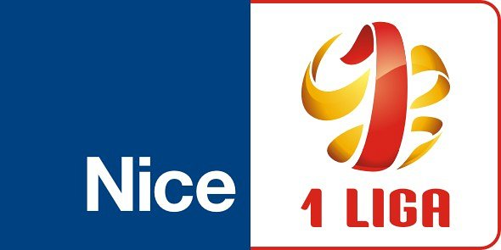
- W ciągu ostatnich kilku miesięcy kluby i liga wykonały ogromną pracę, by przygotować się na ten moment. Cieszymy się, że 1 liga jest coraz bardziej atrakcyjna dla kibiców i reklamodawców. To krok milowy w rozwoju naszego projektu, ale na pewno nie ostatni. Przed nami wciąż wiele pracy, ale ze wsparciem nowych sponsorów i partnerów z przyjemnością będziemy podnosić poziom rozgrywek i ich marketingową oprawę – mówi Martyna Pajączek, prezes Zarządu Pierwszej Ligi Piłkarskiej.
Podpisany kontrakt przewiduje, że począwszy od rundy wiosennej bieżącego sezonu zostanie wprowadzona nowa identyfikacja wizualna ligi. Nowy logotyp rozgrywek pojawi się na koszulkach meczowych wszystkich drużyn, centralnym miejscu band reklamowych oraz na ściankach do wywiadów. Logotyp będzie prezentowany również w trakcie transmisji meczów prowadzonych przez telewizję Polsat.
- Od blisko 15 lat Nice wspiera polski sport. Działania, które zrodziły się z pasji, dzisiaj stanowią przemyślaną i spójną strategię marketingową, która pozwala na zwiększenie świadomości marki wśród obecnych oraz przyszłych użytkowników produktów Nice oraz daje marce bardzo duży zwrot reklamowy. Na przestrzeni ostatnich lat Nice był m.in. sponsorem żużlowej reprezentacji Polski, oficjalnym partnerem rozgrywek piłkarskiej Ekstraklasy czy pierwszym w historii sponsorem sędziów PZPN. Jesteśmy przekonani, że dzięki wspólnej pracy doprowadzimy teraz do pełnej profesjonalizacji rozgrywek zaplecza Ekstraklasy, a mecze Nice 1 Ligi będą ciekawymi widowiskami sportowymi dla widzów zgromadzonych na trybunach stadionów oraz przed telewizorami. Już wkrótce będziemy mieli okazję ogłosić jeszcze jedną umowę na sponsoring tytularny ligi sportowej w Polsce, więc pod tym względem także będziemy liderem w kraju – powiedział Adam Krużyński, Dyrektor Zarządzający Nice Polska.
Obok nowej nazwy rozgrywek wraz z powrotem klubów pierwszoligowych na boiska uruchomiony zostanie całkowicie nowy oficjalny serwis internetowy poświęcony rozgrywkom. Tym samym strona www.1liga.org będzie centrum informacji o rozgrywkach.
www.nice.pl

